新 书 推 荐

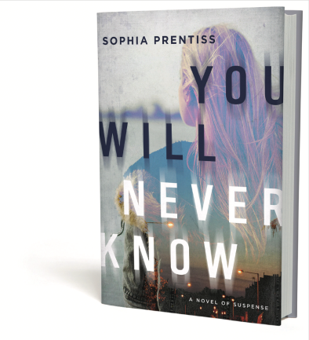
中文书名：《你永远不会知道》
英文书名：YOU WILL NEVER KNOW
作 者：Sophia Prentiss
出 版 社：Scarlet
代理公司：Biagi /ANA/Jessica Wu
页 数：288页
出版时间：2020年11月
代理地区：中国大陆、台湾
审读资料：电子稿
类 型：惊悚悬疑
版权已授：意大利

内容简介：

在一个郊区小镇上，一名当地高中生谋杀案，把一个女人的家庭，推向了崩溃的边缘，它有可能暴露她最深、最黑暗的秘密。

经过大半生的艰苦努力，杰西卡·桑顿（Jessica Thornton）终于拥有了她梦想中的生活：最近与一位事业取得突飞猛进的成功的房地产经纪人结婚；一个凭借自己出色的运动能力，获得大学奖学金的女儿；从银行获得的一比新的助学金，这可以让她最终完成自己梦寐以求的高等教育。

她曾经的生活，虽然距现在不是十分遥远，却和现在的生活截然相反：她的第一任丈夫去世之后，她曾身无分文，绝望地养育自己刚出生不久的孩子。现在，她的生活终于步入正轨，可就在此时，她的孩子就读的高中发生的谋杀案，却把一系列混乱带入了杰西卡的生活中。她开始怀疑，自己的梦想是否真的实现的，还是说，现在的一切美好生活，实际上都是不真实的虚幻泡影。

在谋杀案发生之后的几天里，家庭中到处都充斥着怀疑，从杰西卡的女儿，到她的继子，他们都不愿意告诉她凶杀案发生的那天晚上，他们去了哪里。她还发现，她丈夫的生意陷入泥潭，毫无增长，他所说的与有权势的投资者的会面，不过是欺骗她的谎言。紧接着，一位私家侦探又出现在了他们家的门口，想要调查她的第一任丈夫的死亡，她对现实的最后一点信任都消失殆尽。

作者简介：

索菲亚·普伦蒂斯（Sophia Prentiss）是一位在新英格兰地区生活和写作的《纽约时报》（New York Time）畅销作者的笔名。

谢谢您的阅读！
请将反馈信息发至：吴伊裴（Jessica Wu）
安德鲁﹒纳伯格联合国际有限公司北京代表处
北京市海淀区中关村大街甲59号中国人民大学文化大厦1705室，100872
电 话：010-82449901
传 真：010-82504200
Email：Jessica@nurnberg.com.cn
Http://www.nurnberg.com.cn
新浪微博：http://weibo.com/nurnberg
豆瓣小站：http://site.douban.com/110577/

